Компания GROHE - производитель номер один в мире санитарно-технического оборудования. Компания была основана в 1936 году Фридрихом Гроэ и реализует свою продукцию в 130 странах мира. GROHE является законодателем стандартов качества, функциональности и дизайна как ведущий мировой бренд сантехнической отрасли.

Керамика CUBE - ясное и стильное утверждение
Благодаря выразительным минималистичным силуэтам эффектная коллекция керамики Cube воплощает собой современную роскошь и изысканность в оснащении ванных комнат, приглашая отдыхать от напряженного ритма жизни большого города и наслаждаться главным. Каждая модель коллекции отличается изяществом, основанным на четких кубических формах. Динамичные силуэты и гладкие поверхности создают атмосферу лаконичности, идеально подходящую для интерьера современной ванной комнаты, призванной служить оазисом покоя и ясности.
Вдохновитесь архитектурным стилем, никогда не выходящим из моды. Раковины коллекции керамики Cube разработаны таким образом, чтобы удовлетворять индивидуальным предпочтениям, однако всех их объединяет четкость силуэта с идеальными углами в духе непринужденного современного стиля.
Керамика из коллекции керамики Cube позволит Вам максимально реализовать в интерьере ванной современный дизайн с его непринужденным шиком. Выразительные раковины внушительных размеров превратят Вашу ванную комнату в притягательный городской оазис, в котором Вы будете отдыхать от внешней суеты, вдохновляясь при этом урбанистическими формами.

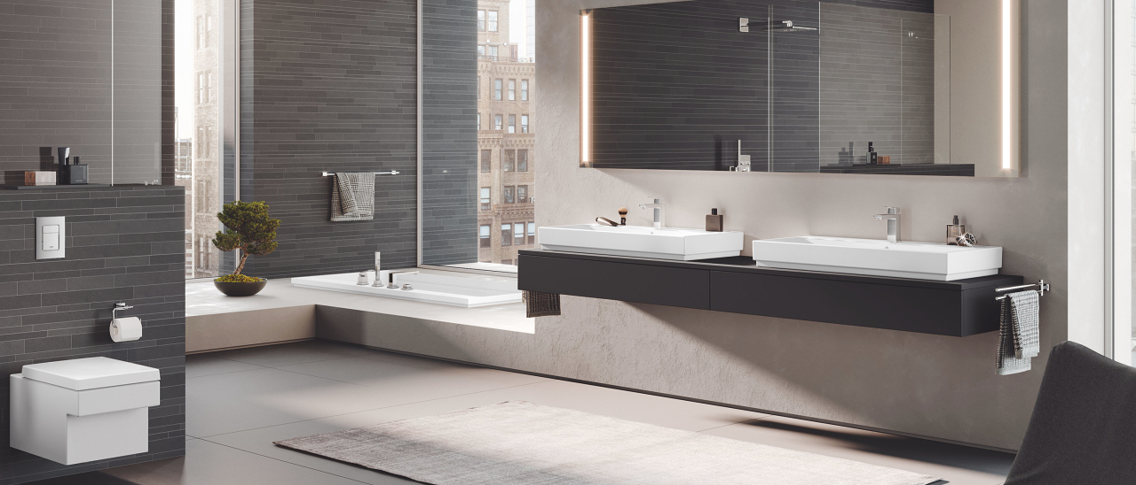

Изучите инновационные технологии GROHE

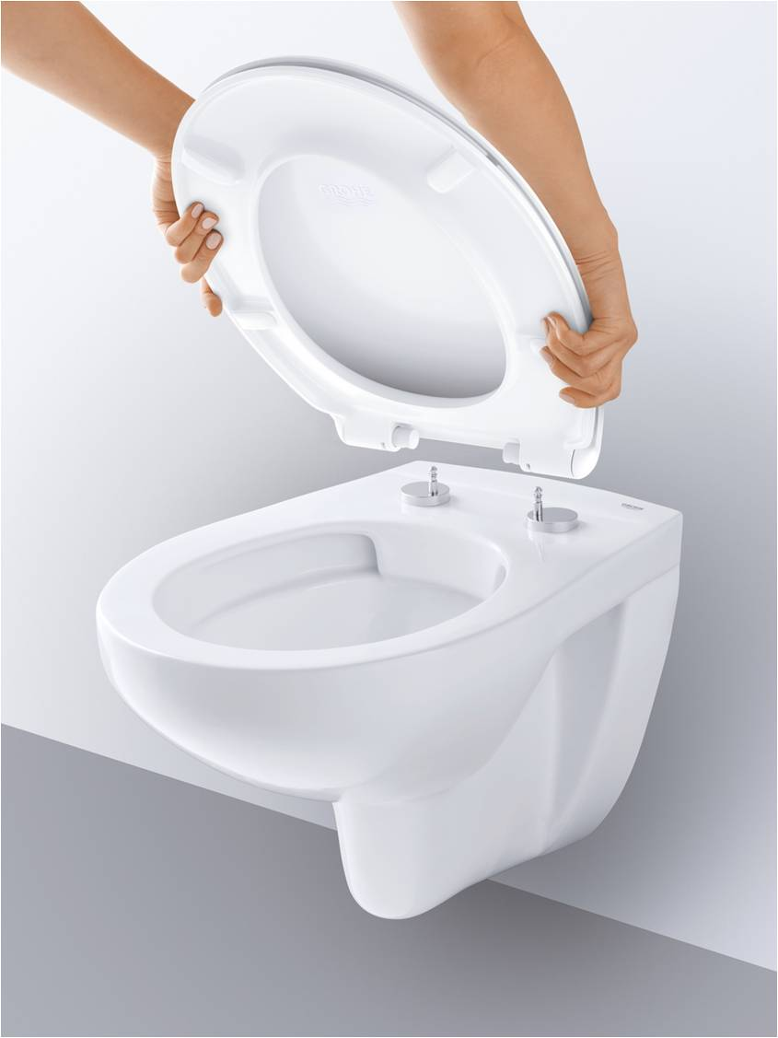
Вдохновение GROHE заключается в том, чтобы сделать вашу ванную настолько комфортной, насколько это возможно.

GROHE Quick release seat
Специальный шарнир позволяет легко снять сиденье унитаза для чистки.

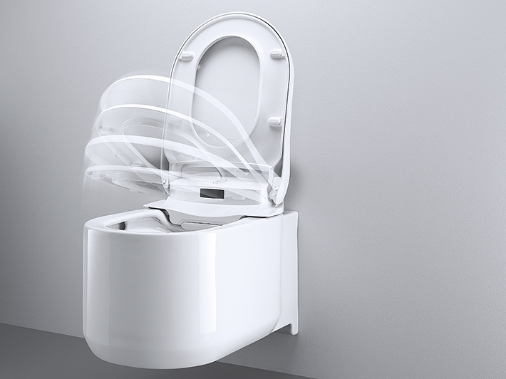


GROHE Soft close seat
И сиденье и крышка оснащены механизмом плавного и тихого закрывания.

